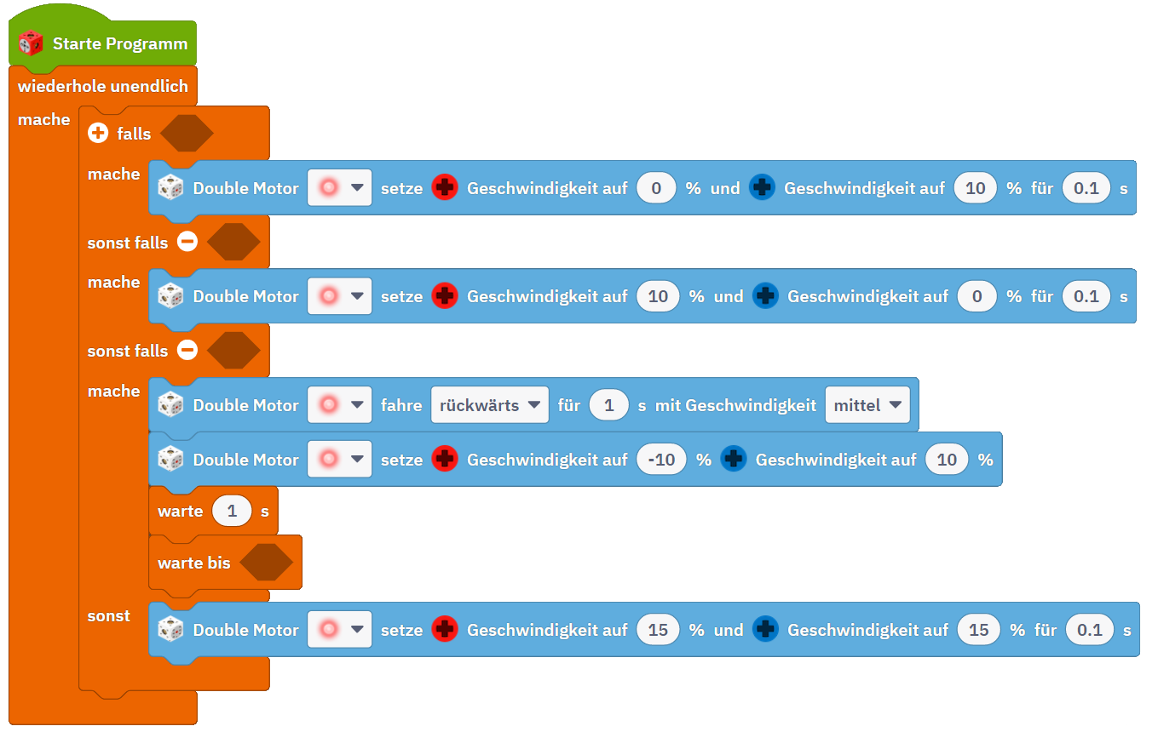

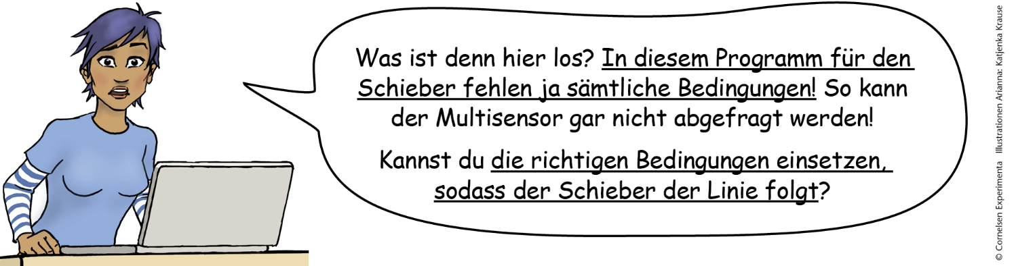

- Nutze dazu diese Blöcke:

